**МИНИСТЕРСТВО НАУКИ И ВЫСШЕГО ОБРАЗОВАНИЯ РОССИЙСКОЙ ФЕДЕРАЦИИ**

Федеральное государственное бюджетное образовательное учреждение

высшего образования

**«Сибирский государственный университет науки и технологий**

**имени академика М.Ф. Решетнева»**

Институт инженерной экономики

Кафедра информационно-экономических систем

ОТЧЕТ ПО ЛАБОРАТОРНОЙ РАБОТЕ №6

Разработка диаграмм поведения

тема

Преподаватель 27.11.2023 Овсянкин А.К.

подпись, дата инициалы, фамилия

Обучающийся БПЦ21-01, 211519009 27.11.2023 Казакова К.Л. номер группы, зачетной книжки подпись, дата инициалы, фамилия

Красноярск 2023

# **ВВЕДЕНИЕ**

**ВВЕДЕНИЕ** 2

**ДИАГРАММА ДЕЯТЕЛЬНОСТИ** 3

**ДИАГРАММА СОСТОЯНИЙ** 5

# **ДИАГРАММА ДЕЯТЕЛЬНОСТИ**

Диаграмма деятельности для варианта использования договоров

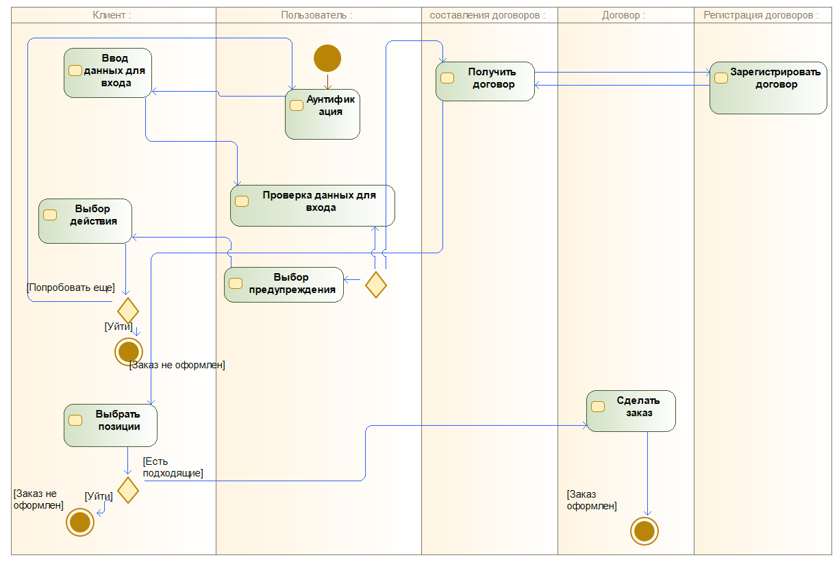

Рисунок 1 - Диаграмма деятельности для варианта использования договоров

На данной диаграмме описано как проходит процесс взаимодействия пользователя с системой во время составления договоров, в виду того, что составления договоров и регистрация договоров по своей структуре идентичны, ограничимся представлением одного процесса. При входе в систему клиент должен авторизоваться, далее если авторизация прошла успешно, то пользователь получает договор и делает заказ, если не успешно, то либо выходит либо ещё раз пробует авторизоваться в системе, если ему не подошли договора, то он уходит, если подошли то составляет договор.

Диаграмма деятельности для варианта использования получение статистики предприятия

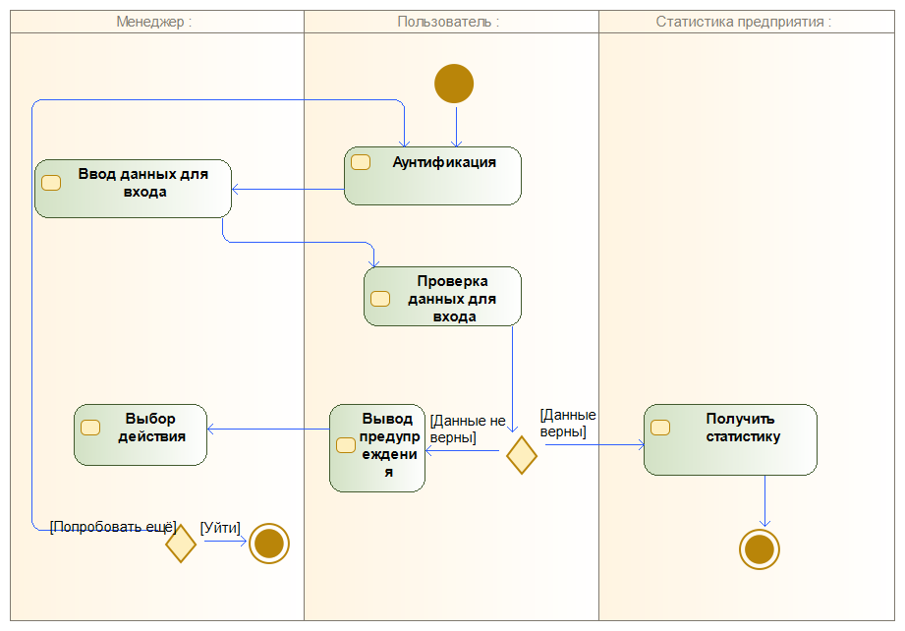

Рисунок 2 - Диаграмма деятельности для варианта использования получение статистики предприятия

При входе в систему менеджер делает тоже самое что и пользователь при регистрации, а далее если все прошло успешно, получает статистику предприятия, если не успешно, то пытается ещё раз ввести данные для входа или уходит из системы.

# **ДИАГРАММА СОСТОЯНИЙ**

Диаграмма состояния для класса пользователь

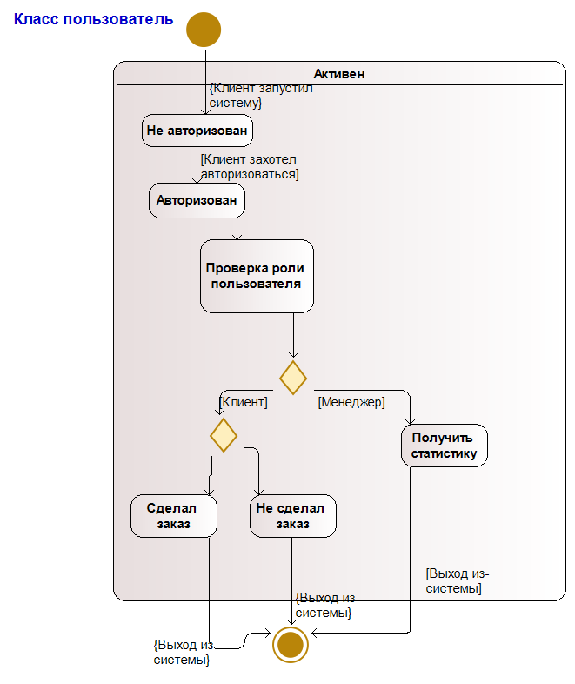

Рисунок 3 - Диаграмма состояния для класса пользователь

Класс пользователь имеет состояния не авторизован, авторизован, в стадии проверки пользователя, сделал заказ, не сделал заказ, получил статистику, всеми переходами управляют события из диаграмм активности.

Диаграмма состояния для класса составление договоров

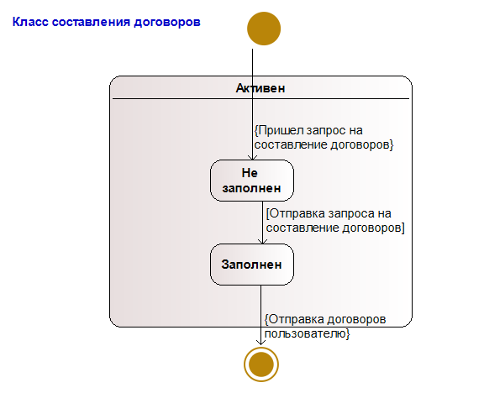

Рисунок 4 - Диаграмма состояния для класса составление договоров

Класс составление договоров имеет всего два состояния: не заполнен и заполнен, управляется событие заполнение заказа.

Диаграмма состояния для класса регистрация договоров

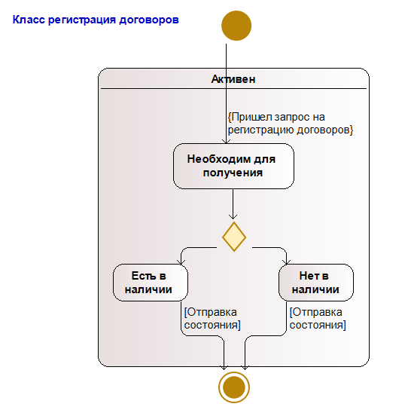

Рисунок 6 - Диаграмма состояния для класса регистрация договоров

Имеет состояния необходим для получения, есть в наличии, нет в наличии, управляется событием получение услуги.

Диаграмма состояния для класса статистика предприятия

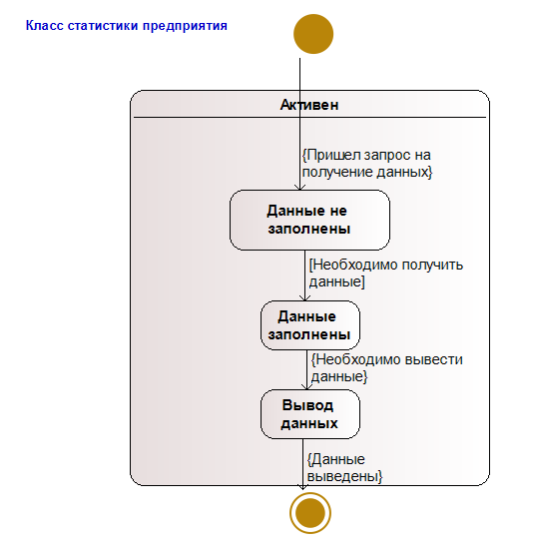

Рисунок 7- Диаграмма состояния для класса статистика предприятия

Имеет Состояния данные не заполнены, заполнены, в процессе вывода данных, управляется событием получение данных предприятия.